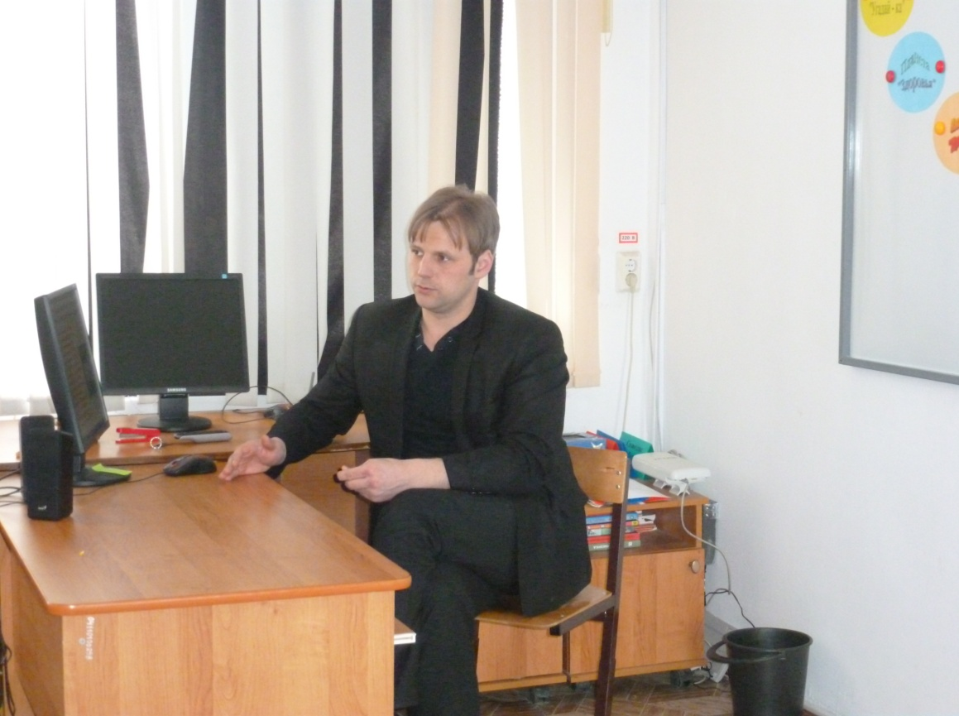 | Кучера  Александр Михайлович

Учитель информатики, ОБЖ, географии
Образование – Высшее, ИГПИ, 2005год, учитель биологии и географии
Преподаваемые дисциплины-
Информатика 8-11 классы
ОБЖ 8, 10, 11 классы
География -6 классы
Курсовая подготовка -Актуальные вопросы обеспечения современного качества преподавания иностранного языка, 2014 Обновление содержания образования. Новые технологии в преподавании информатики, 2010
Аттестация- 2014.
Первая квалификационная категория
Общий стаж работы – 9 лет
Стаж работы по специальности-9 лет

